（网络接口可以使用service命令进行重启，关闭，开启操作||||ifup/ifdown效果同前）

在linux中网络接口（网卡）用ethX表示 X为0，1，2，3等数字

Ifconfig 查看网络配置信息

Ifconfig –a 列出所有网络接口

在linux系统中，每个接口都对应一个队列，（流量控制）

使用ifconfig进行参数网络参数的配置：

例子：

Ifconfig eth0 IP地址 netmask 255.255.255.0

使用长度表示掩码：

Ifconfig eth0 IP地址/24 24表示掩码在ip地址的位数（效果同上）

Up参数，配置并立即启用网络接口

Ifconfig eth0 IP地址 netmask 255.255.255.0 up

Ifconfig eth0 IP地址/24 up

网络配置文件保存在：/etc/syscofig/network-scripts/ifcfg-网络接口号

Hostname 显示计算机的主机名（在网络中区分不同的计算机（给人看的））

Hostname xxxx 修改用户的主机名

使用配置文件修改主机名：

/etc/sysconfig/network中，

还要修改系统的hosts文件（地址映射） /etc/hosts

Ping 测试网络的连通性

-c 指定发送的数据包个数

-f 快速发送数据包

-s 指定发送的数据包大小

-I（大写i） 指定发送的网络接口

-R 显示数据包经过的路由

-t 显示TTL值

Netstat wangluo状态查看

-I 显示网络接口的好似用情况

-t 列出正在使用的TCP连接

-u 流出正在使用的UDP连接

-a 查看正在连接中的套接字

-n 以ip地址的形式显示

-p 显示套接字对应的进程及PID

-l 只显示监听中的套接字

Dig 域名解析

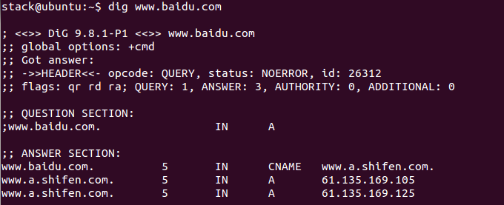

Dig @DNS的ip地址 要解析的域名

Nslookup命令效果同上

使用server DNSip地址 进行指定DNS操作 同上@